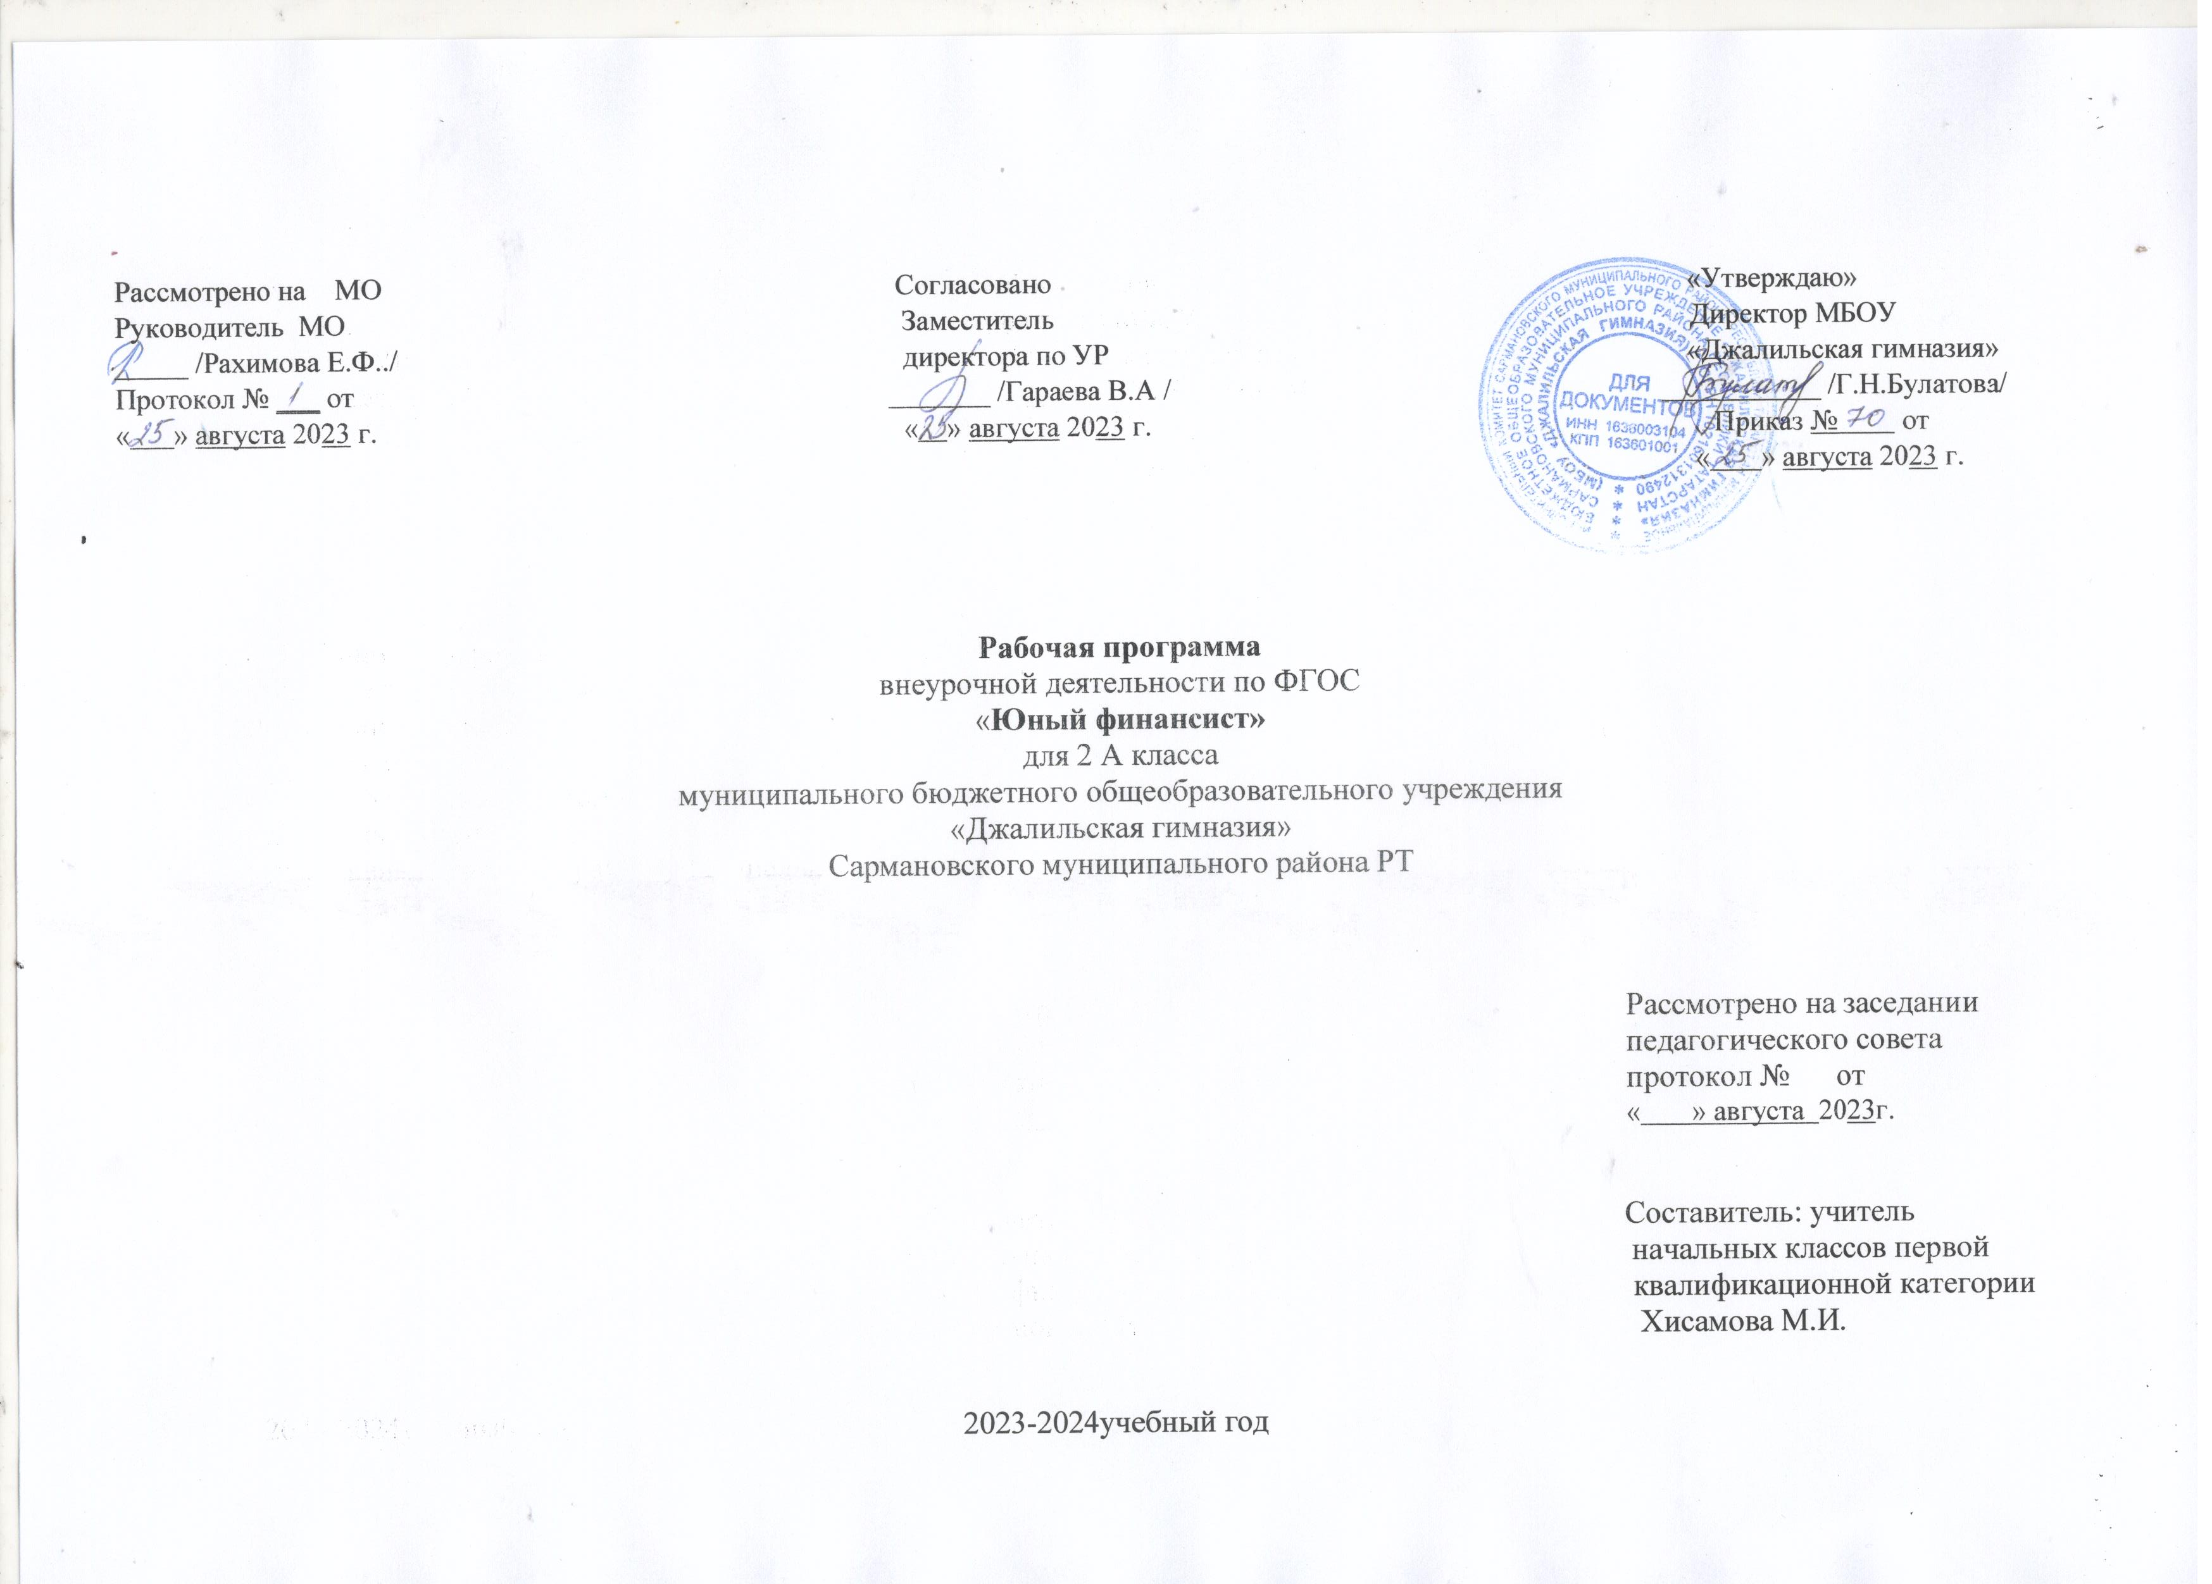
Пояснительная записка
Рабочая программа курса внеурочной деятельности «Финансовая грамотность» предназначена учащимся 2 класса и рассчитана на 2023-2024 учебный год.

Рабочая программа курса «Финансовая грамотность» реализует социальное направление внеурочной деятельности на уровне начального общего образования и нацелена на создание основ для формирования финансово грамотного поведения учащихся.
Изучение учебного курса «Финансовая грамотность», соответствует потребностям и интересам детей младшего школьного возраста и направлено на достижение следующих целей:
— осознание роли труда, денег и отношений людей, опосредованных деньгами, на основе целостного взгляда на окружающий мир; освоение финансовых, математических, обществоведческих, нравственно-этических понятий, представленных в содержании данного учебного курса;
— развитие осведомлённости, знаний, умений и поведенческих моделей, необходимых для принятия успешных финансовых решений в реальной учебной и жизненной практике;
— духовно-нравственное развитие и воспитание личности гражданина России, понимание своей принадлежности к Российскому государству, определённому этносу; проявление уважения к истории, культуре, традициям народов России; освоение младшими школьниками мирового культурного опыта по созданию общечеловеческих ценностей, законов и правил построения финансовых отношений в социуме; духовное обогащение обучающихся;
— развитие способности ребёнка к социализации на основе принятия гуманистических норм жизни, приобретение опыта эмоционально- положительного отношения к природным ресурсам и их бережливому потреблению в соответствии с экологическими нормами поведения; становление навыков повседневного проявления культуры общения, гуманного отношения к людям, уважительного отношения к их взглядам, мнению и индивидуальности.
Задачи:
- ознакомление с базовыми терминами финансовой грамотности;
- способствовать формированию мотивации экономически и финансово грамотного поведения в повседневной жизни;
- способствовать повышению уровня коммуникативности и самопрезентации.
Программа составлена в соответствии с возрастными особенностями обучающихся и рассчитана на проведение 1 часа в неделю: 34 часа в год.

Планируемые результаты
ЛИЧНОСТНЫЕ РЕЗУЛЬТАТЫ
Планируемые результаты освоения курса представляют собой систему ведущих целевых установок и ожидаемых результатов освоения всех компонентов, составляющих содержательную основу образовательной программы.
Личностные результаты освоения курса достигаются в единстве учебной и воспитательной деятельности.
В результате изучения курса «Финансовая грамотность» в начальной школе у обучающегося будут сформированы следующие личностные результаты:
гражданско-патриотическое воспитание:
- становление ценностного отношения к своей Родине — России, в том числе через изучение фактов из истории появления российских денег, развития между людьми обмена, торговых и финансовых отношений, осознания материальных и нематериальных богатств России;
- осознание своей этнокультурной и российской гражданской идентичности, принадлежности к российскому народу, к своей национальной общности;
- сопричастность к прошлому, настоящему и будущему своей страны и родного края, проявление интереса к истории и традициям своей многонациональной страны, уважения к своему и другим народам;
- первоначальные представления о человеке как члене общества, о правах и ответственности, уважении и достоинстве человека, о нравственно-этических нормах поведения и правилах межличностных отношений, в том числе правилах финансовых отношений между людьми;
- мотивация на достижение личных финансовых целей и общих финансовых целей семьи;
- мотивация на исполнение своих обязанностей дома и в школе; духовно-нравственное воспитание:
- признание индивидуальности каждого человека с опорой на собственный жизненный опыт, в том числе опыт повседневных финансовых решений и поступков;
- проявление сопереживания, уважения и доброжелательности, в том числе к нуждающимся людям;
- применение правил совместной деятельности, проявление способности договариваться;
- неприятие любых форм поведения, направленных на причинение физического и морального вреда другим людям, в том числе обмана в финансовых отношениях, преследования личной корысти и игнорирования интересов других людей;
- осознание необходимости ограничивать свои желания;
- проявление ответственности за потребление общих ресурсов семьи;
эстетическое воспитание:
- использование полученных знаний в продуктивной и преобразующей деятельности, в разных видах художественной деятельности;
физическое воспитание, формирование культуры здоровья и эмоционального благополучия:
- соблюдение правил здорового и безопасного (для себя и других людей) образа жизни в окружающей среде, в том числе информационной безопасности;
- бережное отношение к физическому и психическому здоровью, проявляющееся в выборе приемлемых способов самовыражения;
трудовое воспитание:
- осознание ценности труда в жизни человека и общества, навыки участия в различных видах трудовой деятельности, интерес к различным профессиям;
экологическое воспитание:
- бережное отношение к природе, ответственное потребление ресурсов;
- неприятие действий, приносящих вред экологии, природе; ценности научного познания:
- первоначальные представления о научной картине мира (в том числе первоначальные представления об обмене, зарождении денег и финансовых отношений как одной из составляющих целостной научной картины мира);
- познавательные интересы, активность, инициативность, любознательность и самостоятельность в познании, в том числе познавательный интерес к изучению финансовой грамоты, развитию умений принимать успешные финансовые решения, активность и самостоятельность в познавательной деятельности;
- осознание своих привычек при пользовании деньгами и возможностей изменения этих привычек при формировании финансово грамотного поведения;
- проявление уверенности при оплате простых покупок;
- мотивация на сравнение цен при покупке повседневных товаров, мотивация на их покупку по приемлемой для себя цене;
- готовность обсуждать со взрослыми стоимость приобретаемых товаров и услуг;
- мотивация к учету и планированию своих доходов (то есть карманных денег, которые ребенок получает от взрослых) и расходов, распределению доходов по направлениям расходов.
МЕТАПРЕДМЕТНЫЕ РЕЗУЛЬТАТЫ
Познавательные:
- использование различных способов поиска, сбора, обработки, анализа и представления простой финансовой информации;
- использование логических действий сравнения преимуществ и недостатков разных видов денег, сопоставления величины доходов и расходов, обобщения, классификации, установления аналогий и причинно-следственных связей между финансовым поведением человека и его благосостоянием;
- построение рассуждений на финансовые темы, отнесение явления или объекта к изученным финансовым понятиям;
использование знаково-символических средств, в том числе моделей и схем, для решения финансовых задач;
- владение элементарными способами решения проблем творческого и поискового характера.
Ученик младших классов также получит возможность научиться:
- представлять финансовую информацию с помощью ИКТ;
- осуществлять под руководством учителя элементарную проектную деятельность в малых группах: формулировать проблему,
разрабатывать замысел, находить пути его реализации, демонстрировать готовый продукт;
- осуществлять выбор наиболее эффективных способов решения финансовых задач в зависимости от конкретных условий.
Регулятивные:
- определение личных целей по изучению финансовой грамотности;
- постановка финансовых целей, умение составлять простые планы своих действий в соответствии с финансовой задачей и условиями её реализации;
- проявление познавательной и творческой инициативы в применении финансовых знаний для решения элементарных вопросов в области экономики семьи;
- выполнение пошагового контроля своих учебных действий, итоговый контроль и оценка результата;
- оценка правильности выполнения финансовых действий и способов решения элементарных финансовых задач;
- корректирование учебных действий после их выполнения на основе оценки и учёта выявленных ошибок;
- корректирование своих действий с учетом рекомендаций одноклассников, учителей, родителей;
- использование цифровой формы записи хода и результатов решения финансовой задачи.
Ученик младших классов также получит возможность научиться:
- преобразовывать практическую финансовую задачу в познавательную;
- проявлять познавательную инициативу в учебном сотрудничестве при выполнении учебного мини-исследования или проекта;
- самостоятельно учитывать выделенные учителем ориентиры действия в новом учебном материале;
- самостоятельно оценивать правильность выполнения учебного действия и корректировать его при необходимости.
Коммуникативные:
- умение осознанно и произвольно создавать сообщения на финансовые темы в устной и письменной форме;
- умение слушать собеседника, вести диалог по теме и ориентироваться на позицию партнёра в общении и взаимодействии;
- умение признавать возможность существования различных точек зрения и право каждого иметь своё мнение;
- умение излагать своё мнение и аргументировать свою точку зрения и оценку финансовых действий и решений;
- умение договариваться о распределении функций и ролей в совместной деятельности при выполнении учебного проекта и мини-исследования, в учебной игре;
- умение осуществлять контроль и самоконтроль, адекватно оценивать собственное финансовое поведение и поведение окружающих.
Ученик младших классов также получит возможность научиться:
- учитывать разные мнения и интересы, обосновывать собственную позицию в обсуждении финансовых целей и решений;
- формулировать вопросы, необходимые для организации собственной деятельности и сотрудничества с партнёром;
- оказывать в учебном сотрудничестве необходимую помощь партнёрам.
ПРЕДМЕТНЫЕ РЕЗУЛЬТАТЫ изучения курса «Финансовая грамотность»:
- правильно использовать изученные предметные понятия (обмен, товар, деньги, покупка, продажа, сдача, бумажные и металлические деньги, валюта, виды денег, банк, банковская карта, доходы и расходы семьи, пособия, сбережения, семейный бюджет, банковский вклад);
- понимание причин обмена товарами и умение приводить примеры обмена;
- понимание проблем, возникающих при обмене товарами, и умение их объяснить;
- умение приводить примеры товарных денег;
- умение объяснять на простых примерах, что деньги – средство обмена, а не благо;
- понимание того, что деньги зарабатываются трудом;
- умение описывать виды и функции денег, объяснять, что такое безналичный расчёт и пластиковая карта;
- умение называть основные источники доходов семьи, приводить примеры регулярных и нерегулярных доходов семьи;
- умение называть основные направления расходов семьи, приводить примеры обязательных и необходимых расходов семьи, а также различать планируемые и непредвиденные расходы;
- умение считать доходы и расходы семьи, составлять семейный бюджет на условных примерах;
- умение объяснять способы сокращения расходов и увеличения сбережений семьи;
- понимание роли банков; умение объяснять, для чего делают вклады и берут кредиты;
- знание ситуаций, при которых государство выплачивает пособия, и умение приводить примеры пособий;
- умение объяснять, что такое валюта, и приводить примеры валют.
Ученик младших классов также получит возможность научиться:
- распознавать финансовую информацию, представленную в разных формах (текст, таблица, диаграмма);
- объяснять финансовую информацию, сравнивать и обобщать данные, полученные при проведении элементарного учебного исследования, делать выводы.

Содержание учебного курса «Финансовая грамотность»

2 класс (34 часа)
Часть 1. Что такое деньги и для чего они нужны (17 часов)
Что такое деньги. Откуда взялись деньги. Рассмотрим деньги поближе. Защита денег от подделок. Какие деньги были раньше в России. Современные деньги России и других стран. Учимся обращаться с деньгами. Что мы узнали о деньгах?

Часть 2 (17 часов)
Откуда в семье берутся деньги. На что тратятся деньги. Как с умом управлять своими деньгами. Как считать доходы и расходы семьи. Как делать сбережения. Учимся делать сбережения. Учимся считать доходы и расходы семьи. Что мы узнали о доходах и расходах семьи?

Календарно- тематическое планирование 2 класс

№ п/п | Тема/раздел | Коли-чество часов, | ЭОР | Дата проведения
 |  |  |  | По плану | По факту
Часть 1. Что такое деньги и для чего они нужны (17 часов)
1 | Что такое деньги. | 2 | https://www.youtube.com/watch?v=s7sDEn3jYKo&t=8s  https://vk.com/video12038676_171010280 | 01.09  08.09
2 | Откуда взялись деньги | 2 | https://www.youtube.com/watch?v=p915IJJG_f4  https://www.youtube.com/watch?v=m0kjVnckXLg | 15.09  22.09
3 | Рассмотрим деньги поближе | 2 | https://vk.com/video/@i.ishmuratova?z=video-212925280_456239017%2Fpl_12038676_-2 | 29.09  06.10
4 | Защита денег от подделок | 2 | https://www.youtube.com/watch?v=R4y5v_ZHR3I&t=27s | 13.10  20.10
5 | Какие деньги были раньше в России | 2 | https://www.youtube.com/watch?v=aFhCHnewo2I&t=2s  https://www.youtube.com/watch?time_continue=2&v=ZFNNeH_D2P0&feature=emb_logo | 27.10  10.11
6 | Современные деньги России и других стран | 3 | https://videouroki.net/video/09-sovremennye-dengi-rossii.html  https://multiurok.ru/files/sovremennye-dengi-rossii-i-drugikh-stran.html | 17.11  24.11  01.12
7 | Учимся обращаться с деньгами. | 2 | https://www.youtube.com/watch?v=vWonuVlrV_s&t=2s  https://www.youtube.com/watch?v=Pu9KZORyCb8  https://www.youtube.com/watch?v=_nShANCaJgU&feature=emb_logo | 08.12  15.12
8 | Что мы узнали о деньгах? | 2 | https://www.youtube.com/watch?v=vaGnAN_DJXU | 22.12  29.12
Часть 2. Что такое семейный бюджет
9 | Откуда в семье берутся деньги | 2 | https://www.youtube.com/watch?v=kVjTk27xwo0&t=3s  https://rutube.ru/video/7c70906916f6f376d2f699f846dfc507/ | 12.01  19.01
10 | На что тратятся деньги. | 2 | https://infourok.ru/konspekt-vneurochnogo-zanyatiya-po-finansovoy-gramote-3115883.html | 26.01  02.02
11 | Как с умом управлять своими деньгами | 2 | https://yandex.ru/video/preview/11068798390002240554 | 09.02  16.02
12 | Как считать доходы и расходы семьи | 2 | https://vk.com/video/@i.ishmuratova?z=video-212925280_456239021%2Fpl_12038676_-2  https://www.youtube.com/watch?v=a6d-_r2PIbs | 23.02  01.03
13 | Как делать сбережения | 2 | https://videouroki.net/video/24-kak-delat-sberezheniya.html | 08.03  15.03
14 | Учимся делать сбережения. | 3 | https://www.youtube.com/watch?v=a6d-_r2PIbs | 22.03  05.04  12.04
15 | Учимся считать доходы и расходы семьи. | 2 | https://www.youtube.com/watch?v=OCjI6oaPqlc | 19.04  26.04
16 | Что мы узнали о доходах и расходах семьи? | 2 | https://yandex.ru/video/preview/4400207596770545847 | 03.05  10.05

Перечень рекомендуемых учебных изданий, дополнительной литературы, интернет-ресурсов
1. Корлюгова Ю.Н. Финансовая грамотность: контрольно-измерительные материалы. 2–4 кл. общеобразоват. орг. М.: ВИТА-ПРЕСС, 2016. (Дополнительное образование: Серия «Учимся разумному финансовому поведению».)
2. Бойко М. Азы экономики. М.: Книга по требованию, 2015. 470 с. [Электронный ресурс] Режим доступа: http://azy-economiki.ru
3. Горяев А., Чумаченко В. Финансовая грамота для школьников. М.: Российская экономическая школа, 2010. [Электронный ресурс] Режим доступа: http//www.azbukafinansov.ru

Интернет-источники
1. http://basic.economicus.ru – сайт «Основы экономики».
2. http://moneykids.ru – портал для родителей «Дети и деньги».
3. http://rasxodam.net – сайт об экономии денег в повседневной жизни «Расходам.нет».
4. http://urok.1sept.ru – сайт «Фестиваль педагогических идей «Открытый урок».
5. http://www.azbukafinansov.ru – портал «Азбука финансов».
6. http://www.muzey-factov.ru – сайт «Музей фактов».
.

